分式的概念和性质（基础）
【学习目标】
1. 理解分式的概念，能求出使分式有意义、分式无意义、分式值为0的条件.
2．掌握分式的基本性质，并能利用分式的基本性质将分式恒等变形，进而进行条件计算.
【要点梳理】
要点一、分式的概念
一般地，如果A、B表示两个整式，并且B中含有字母，那么式子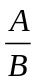叫做分式.其中A叫做分子，B叫做分母.
要点诠释：（1）分式的形式和分数类似，但它们是有区别的.分数是整式，不是分式，分式是两个整式相除的商式.分式的分母中含有字母；分数的分子、分母中都不含字母.
（2）分式与分数是相互联系的：由于分式中的字母可以表示不同的数，所以分式比分数更具有一般性；分数是分式中字母取特定值后的特殊情况.
（3）分母中的“字母”是表示不同数的“字母”，但π表示圆周率，是一个常数，不是字母，如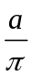是整式而不能当作分式.
（4）分母中含有字母是分式的一个重要标志，判断一个代数式是否是分式不能先化简，如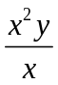是分式，与有区别，是整式，即只看形式，不能看化简的结果.
要点二、分式有意义，无意义或等于零的条件
1.分式有意义的条件：分母不等于零.
2.分式无意义的条件：分母等于零.
3.分式的值为零的条件：分子等于零且分母不等于零.
要点诠释：（1）分式有无意义与分母有关但与分子无关，分式要明确其是否有意义，就必须分析、讨论分母中所含字母不能取哪些值，以避免分母的值为零.
（2）本章中如果没有特殊说明，所遇到的分式都是有意义的，也就是说分式中分母的值不等于零.
（3）必须在分式有意义的前提下，才能讨论分式的值.
要点三、分式的基本性质
分式的分子与分母同乘(或除以)一个不等于0的整式，分式的值不变，这个性质叫做分式的基本性质，用式子表示是：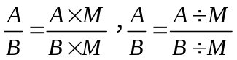（其中M是不等于零的整式）.
要点诠释：（1）基本性质中的A、B、M表示的是整式.其中B≠0是已知条件中隐含着的条件，一般在解题过程中不另强调；M≠0是在解题过程中另外附加的条件，在运用分式的基本性质时，必须重点强调M≠0这个前提条件.
（2）在应用分式的基本性质进行分式变形时，虽然分式的值不变，但分式中字母的取值范围有可能发生变化.例如：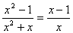，在变形后，字母的取值范围变大了.
要点四、分式的变号法则
对于分式中的分子、分母与分式本身的符号，改变其中任何两个，分式的值不变；改变其中任何一个或三个，分式成为原分式的相反数.
要点诠释：根据分式的基本性质有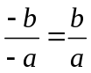，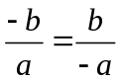.根据有理数除法的符号法则有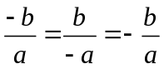.分式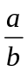与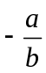互为相反数.分式的符号法则在以后关于分式的运算中起着重要的作用.
要点五、分式的约分，最简分式
与分数的约分类似，利用分式的基本性质，约去分子和分母的公因式，不改变分式的值，这样的分式变形叫做分式的约分.如果一个分式的分子与分母没有相同的因式（1除外），那么这个分式叫做最简分式.
要点诠释：（1）约分的实质是将一个分式化成最简分式，即约分后，分式的分子与分母再没有公因式.
（2）约分的关键是确定分式的分子与分母的公因式.分子、分母的公因式是分子、分母的系数的最大公约数与相同因式最低次幂的积；当分式的分子、分母中含有多项式时，要先将其分解因式，使之转化为分子与分母是不能再分解的因式积的形式，然后再进行约分.
要点六、分式的通分
与分数的通分类似，利用分式的基本性质，使分式的分子和分母同乘适当的整式，不改变分式的值，把分母不同的分式化成相同分母的分式，这样的分式变形叫做分式的通分.
要点诠释：（1）通分的关键是确定各分式的最简公分母：一般取各分母所有因式的最高次幂的积作为公分母.
（2）如果各分母都是单项式，那么最简公分母就是各系数的最小公倍数与相同字母的最高次幂的乘积；如果各分母都是多项式，就要先把它们分解因式，然后再找最简公分母.
（3）约分和通分恰好是相反的两种变形，约分是对一个分式而言，而通分则是针对多个分式而言.
【典型例题】

类型一、分式的概念
1、下列式子中，哪些是整式？哪些是分式？
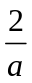，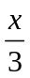，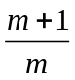，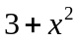，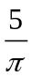，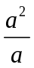，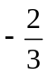．
【思路点拨】，，虽具有分式的形式，但分母不含字母，其中的分母中表示一个常数，因此这三个式子都不是分式．
【答案与解析】解：整式：，，，，分式：，，．
【总结升华】判断分式的依据是看分母中是否含有字母，如果含有字母则是分式，如果不含有字母则不是分式．
类型二、分式有意义，分式值为0
2、下列各式中，取何值时，分式有意义？
（1）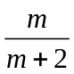；（2）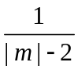；（3）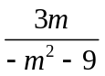．
【答案与解析】
解：（1）由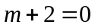得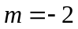，故当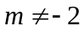时分式有意义．
（2）由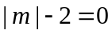得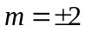，故当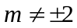时分式有意义．
（3）由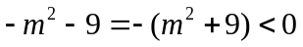，即无论取何值时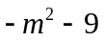均不为零，故当为任意实数时分式都有意义．
【总结升华】首先求出使分母等于零的字母的值，然后让未知数不等于这些值，便可使分式有意义．这是解答这类问题的通用方法．
举一反三：
【变式1】（2016·丹东一模）若分式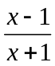有意义，则的取值范围是 ．
【答案】
解：由题意得：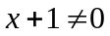，解得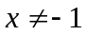，故答案为：．
【变式2】当为何值时，下列各式的值为0．
（1）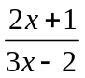；（2）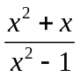；（3）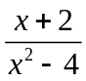．
【答案】
解：（1）由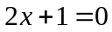得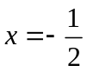，当时，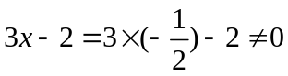，
∴ 当时，分式的值为0．
（2）由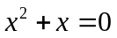得或，
当时，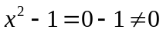；当时，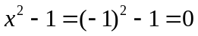，
∴ 当时，分式的值为0．
（3）由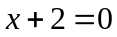得，当时，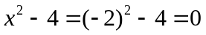，
∴ 在分式有意义的前提下，分式的值永不为0．

类型三、分式的基本性质
3、不改变分式的值，将下列分式的分子、分母中的系数化为整数．
（1）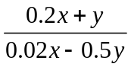； （2）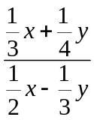．
【思路点拨】将（1）式中分子、分母同乘50，（2）式的分子、分母同乘12即可．
【答案与解析】
解：（1）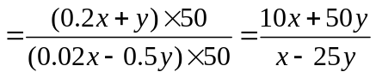．
（2）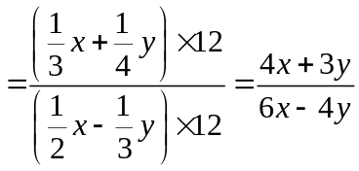.
【总结升华】利用分式的基本性质，分式的分子与分母同乘(或除以)一个不等于0的整式，分式的值不变.
举一反三：
【变式1】如果把分式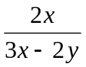中的都扩大3倍，那么分式的值（ ）
A 扩大3倍 B 不变 C 缩小3倍 D 扩大2倍
【答案】B；
【变式2】填写下列等式中未知的分子或分母．
（1）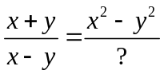； （2）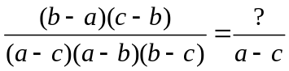．
【答案】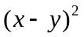；1；
解：（1）先观察分子，等式左边分式的分子为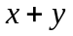，而等式的右边分式的分子为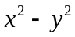，由于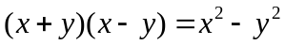，即将等式左边分式的分子乘以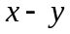，因而分母也要乘以，所以在？处应填上．
（2）先观察分母，等式左边的分母为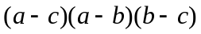，等式右边的分母为，根据分式的性质可知应将等式左边分式的分子、分母同时除以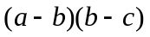，因为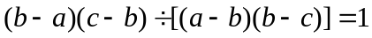，所以在？处填上1．
4、 不改变分式的值，使下列分式的分子和分母不含“－”号．
（1）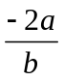；（2）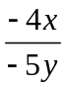；（3）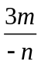；（4）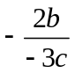．
【答案与解析】
解：（1）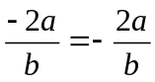 （2）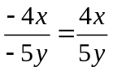 （3）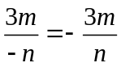 （4）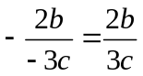．
【总结升华】在分子、分母、分式本身中，只有任意两个同时改变符号时，才能保证分式的值不变．一般地，在分式运算的最后结果中，习惯于只保留一个负号，写在分式的前面．
类型四、分式的约分、通分
5、（2015春•东台市月考）约分，通分：
（1）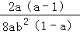；（2）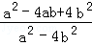；（3）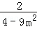•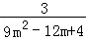．
【思路点拨】
（1）把分子与分母进行约分即可；
（2）根据平方差公式和完全平方公式先把分子与分母进行因式分解，然后约分即可；
（3）把分母进行因式分解，然后相乘，即可得出答案．
【答案与解析】
解：（1）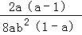 =﹣；（2） = 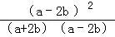= 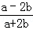；
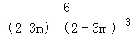
（3）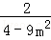•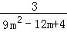= 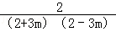•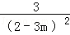=
【总结升华】此题考查了分式的约分，用到的知识点是平方差公式和完全平方公式，注意先把分母因式分解，再进行约分．
举一反三：
【变式】通分：（1）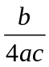，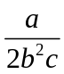；（2）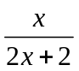，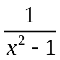．
（3）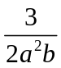与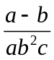；（4）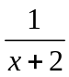，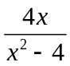，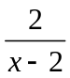．
【答案】
解：（1）最简公分母为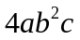，
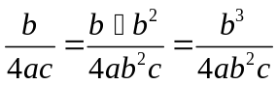，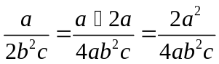．
（2）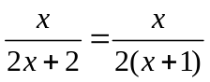，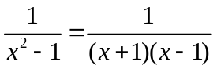，
最简公分母为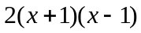，
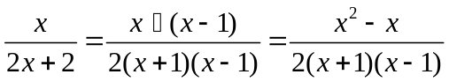．
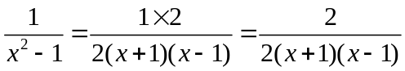．
（3）最简公分母是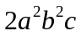．
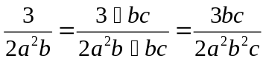，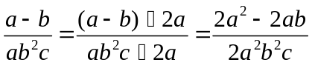．
（4）最简公分母是

